Лабораторная работа

Тема: Упорядочивание, группирование, соединение, объединение, исключение, пересечение объектов. Выравнивание объектов.
Цель лабораторной работы – Научиться работе с объектами в CorelDRAW (упорядочиванию, группировке, соединению, объединению, исключению, пересечению, выравниванию объектов) на примере рисования грозди винограда.
Студенты должны научиться:
- Упорядочивание объектов
- Группировка объектов
- Объединение объектов
- Пересечение объектов
- Исключение объектов

ВЫПОЛНЯЕМОЕ ДЕЙСТВИЕ | РЕЗУЛЬТАТ
Образец 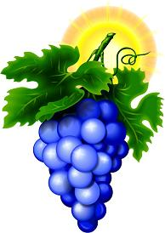 возможный вариант 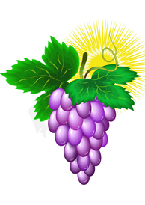

1. Рисуем виноградинки. Элипс, копируем 2 раза, придаём копиям различные оттенки. | 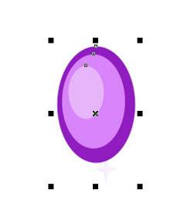
2. Применяем эффект перетекания со значением по желанию. | 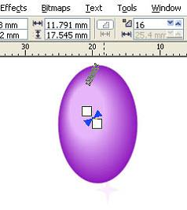
3. Рисуем блик белого цвета и применяем к нему тот же эффект перетекания. | 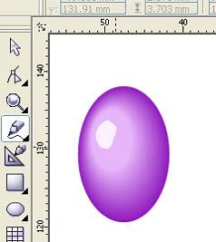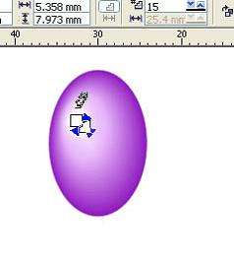
4. Многократно копируем нашу ягодку, меняем размеры, разворачиваем. По желанию рисуем блики внизу .Под большим увеличением можно менять окраску для нижнего элепса, создавая разные оттенки для виноградинок в грозди. | 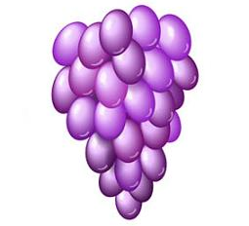
5. Рисуем листик. Моделируем зазубринки. Два раза дублируем, уменьшаем копии, придаём оттенки. И применяем Перетекание. Поверх готового листика инструментом Artistic Media Tool рисуем прожилочки и раскрашиваем их в светло-зелёный цвет. | 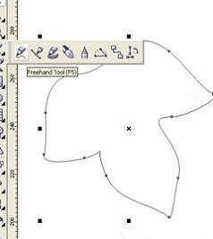
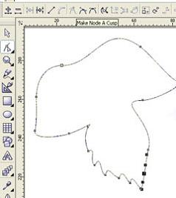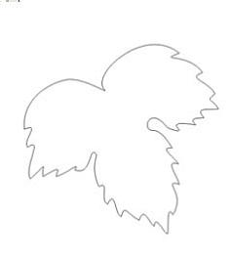
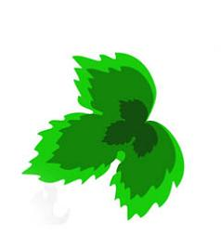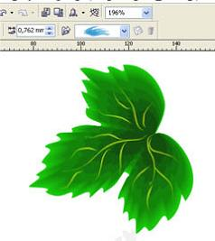
6. Тем же инструментом создаём черенок и лозу. | 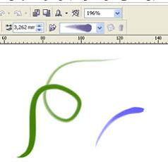
7. Затем жмём Ctrl+K, удаляем стержень(черная полосочка внутри) и раскрашиваем наши закорючки градиентом. Ставим обводку более тёмного цвета. | 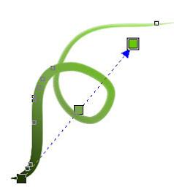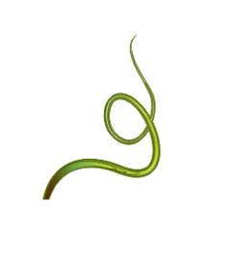
8. Компонуем наши детали, дублируем листик и рисуем солнышко, но можно и без него.
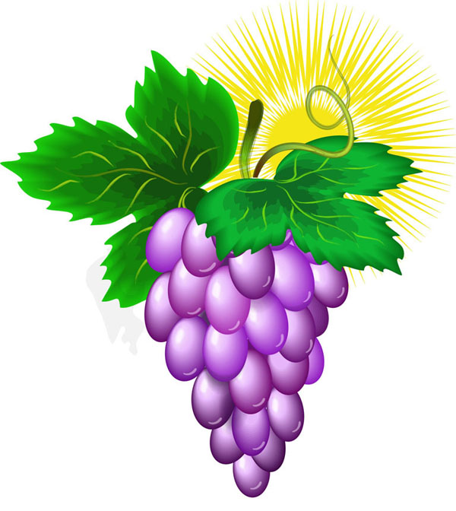

ВЫПОЛНЯЕМОЕ ДЕЙСТВИЕ | РЕЗУЛЬТАТ
1. Сначала рисуем прямоугольник.
2. Заливаем прямоугольник Линейной заливкой. | 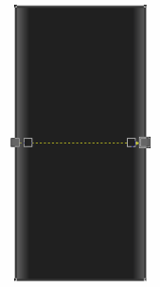
3. Рисуем еще один прямоугольник – дисплей.
4. Рисуем две окружности – кнопки. | 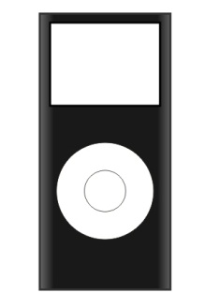
5. Большую окружность заливаем 80%Black, меньшую – 90% Black. | 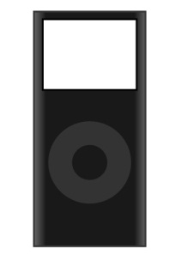
6. Добавляем пометки на кнопки. | 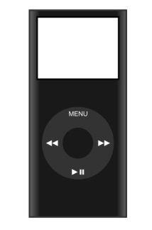
7. Рисуем фигуру, произвольной формы, которая будет бликом. Заливаем ее белым цветом и убираем контур. | 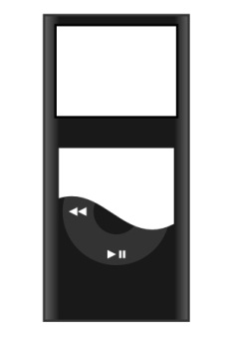
8. Выделяем эту фигуру и большую окружность и нажимаем Пересечение. | 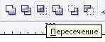
9. Получаем следующее. | 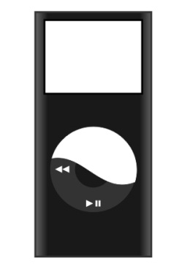
10. Применяем к блику Интерактивную прозрачность. | 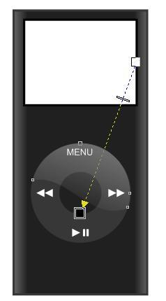
11. Теперь добавляем дополнительные детали: вставляем что-нибудь в дисплей, логотип и т.д. и т.п. | 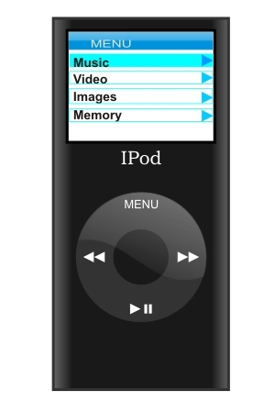
В результате может получиться целая серия плееров.
